«Педагогическая разработка»
Викторина для учащихся 9-11 классов
«Russian historical painting» (Исторические картины России)
Аннотация
Данная работа посвящена Году народного искусства и нематериального культурного наследия в РФ в 2022 году “Russian culture: etched in stone” («Российская культура: из века в век»). Цель Конкурса предполагает достижение синергетического эффекта, основанного на интеграции и слиянии двух аспектов Конкурса: иностранного языка и культурологических знаний о родной стране. Обозначены следующие цели:
- повышение интереса к изучению английского языка через углубление знаний об историко-культурном и национальном наследии народов России, а именно знаний о художниках и исторических картинах, а также о событиях, происходивших с момента основания Руси до наших дней. - активизация интереса к историческим картинам и событиям родной страны средствами иностранного языка.
Викторина

- Match headings A-G to paragraphs 1-6. There is one heading you will not need to use. (Max – 6 points)
- Byzantian painting tradition penetrated Russia together with Christianity and temple architecture: the churches were decorated with mosaic and murals. Expressive imagery was needed to express the idea of spirituality over flesh. Another innovation was the icons (Greek eikon – image), presenting Jesus Christ, the Mother of God and the saints. The icons replaced wooden idols symbolizing pagan gods. Russian painting reached its heights in the 14th – 15th centuries. It was the period of icon painting connected with the names of the greatest masters: Theophanes the Greek, Andrey Rublev and Dionysius.
- After Peter I the Great had opened the door to Europe, Russia was influenced by the Western art schools. Russian painters mastered the technical achievement of the Westerns masters: they used new materials as well (canvas, oil paints, marble). The art of painting received the unseen variety of images and theme. Apparently, the most interesting area of decorative arts was portrait painting. Landscape was to follow later. The greatest landscape painters in Russia were A. Savrassov and I. Shishkin. The realistic painting of the 19th century was represented by Ilya Repin and Vasily Surikov.
- The term is generally not used in art history in speaking of medieval painting, although the Western tradition was developing in large altarpieces, fresco cycles, and other works, as well as miniatures in illuminated manuscripts. It comes to the fore in Italian Renaissance painting, where a series of increasingly ambitious works were produced, many still religious, but several, especially in Florence, which did actually feature near-contemporary historical scenes such as the set of three huge canvases on The Battle of San Romano by Paolo Uccello, the abortive Battle of Cascina by Michelangelo and the Battle of Anghiari by Leonardo da Vinci, neither of which were completed. Scenes from ancient history and mythology were also popular.
- The early 20th century was the time of Russian modernism formation with its vast variety of trends and styles: fauvism, futurism, cubism, suprematism and so on. The new trend considered itself to be in the forefront of art development of art - avant-garde. The most prominent avant-garde representatives were the father of abstract art Vasily Kandinsky, Marc Chagall, Kazimir Malevich, the founder of suprematism – artistic trend which evolved the idea of objectless abstract painting to its logical conclusion. The most-known Malevitch’s piece – “The Black Square” (1913) was the ideological manifesto of suprematism.
- It is human to admire beauty around us. We often feel amazed when we see a beautiful painting, read an exciting poem or listen to a charming melody. Art is everywhere in lots of forms and it is of great importance in our life. It is quite difficult to describe art in words, but in general it is understood as a form to express your feelings through any medium like music, colours, photographs and so on. An image can be realistic, abstract, naturalistic, idealistic or conceptual. We can define art as communication between an artist and the audience. Art develops our good qualities. It has a great educational significance.
- Since prehistoric times, when people tried to paint the walls of caves, artists use paints to depict the world around and express their feelings in colour. The picture can also become a historical document telling about the clothes and customs of people of a certain epoch. Already 18,000 years ago, people painted on the walls of caves. Burned bones and chips served as brushes, and multi-coloured clay, ocher, coal mixed with water or fat served as paints. Paints are different: oil, watercolour, synthetic. They are distinguished by a base binding powdered dye. In watercolour it is water, and in oil paints, it is oil or poppy seed oil. Before the transition to oil paints in the 15th century, painters used tempera — paints pounded on emulsions, for example, on egg yolk. Artists paint on stone, wood, paper, metal or damp plaster walls. They can work in a realistic or abstract manner, as well as choose different genres - from portrait to landscape.
- Art in our life.
- Temple Painting
- Western Art School
- Russian modernism
- Historical painting
- Art history
- Art has a lot of forms.

- Match the masterpieces with the painters, write down what historical event it presents. (Max – 24 points)

№ | Artist | L | Masterpiece
1 | Ivan Aivazovsky | a | Vocation of Mikhail Romanov Brig
2 | Victor Vasnetsov | b | Baptism of Kiev
3 | Vasily Vereshchagin | c | Peter the Great interrogating Tsarevich Alexei Petrovich at Peterhof Palace
4 | Nikolai Ge | d | The Varangians
5 | Alexey Zubov | e | Tsar Ivan IV with the Body of his Son Ivan on November 16, 1581
6 | Sergey Ivanov | f | Bolshevik
7 | Pavel Korin | g | A Peasant Leaving His Landlord  on Yuri's Day
8 | Boris Kustodiev | h | Farewell to Rus
9 | Klavdy Lebedev | i | Cossacks in a boat
10 | Ilya Repin | j | The Apotheosis of War
11 | Vasily Surikov | k | Battle of Grengam
12 | Grigory Ugryumov | l | Brig "Mercury" Attacked by Two Turkish Ships

- Choose one of following historical pictures and write an essay describing it. Use the following plan (Max -12)
Introduction: give basic information on the work of art.
Body: Explore the work of art and all of its aspects in detail, describe what the painting depicts or represents.
Conclusion: give your thoughts and opinions on the work.

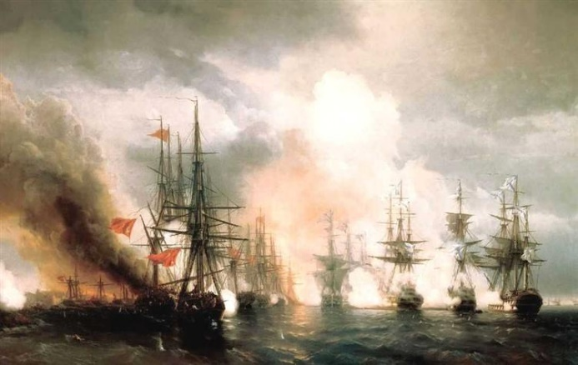  Russian-Turkish Sea Battle of Sinop on 18th November 1853  Ivan Aivazovsky |  | 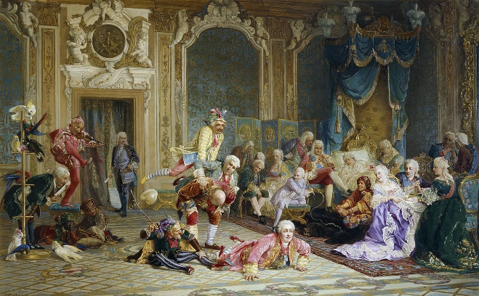  Jesters at the Court of Empress Anna, 1872  Valery Jacobi
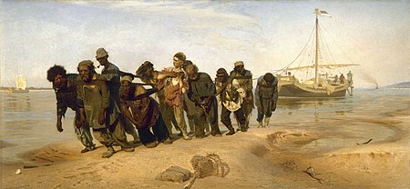  Barge Haulers on the Volga or Burlaki  Ilya Repin | 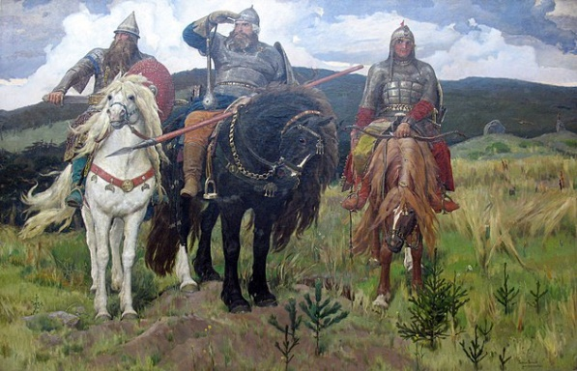  Bogatyrs (1898)  Viktor Vasnetsov

Answer sheet
I.
1 | 2 | 3 | 4 | 5 | 6

II.
№/ | L | Event
1
2
3
4
5
6
7
8
9
10
11
12

III.

Keys

I. Максимальное количество по совокупности всех критериев – 6 баллов.
1 | 2 | 3 | 4 | 5 | 6
b | c | e | d | a | f

II. Максимальное количество по совокупности всех критериев – 24 балла, 2 балла ставится, если автор и шедевр (картина) соотнесены верно и указано событие, связанное с данной картиной; 1 балл ставится, если событие не указано или указано неверно, но автор и картина соотнесены правильно.

№/ | L | Event
1 | l | Russo-Turkish War of 1828–1829
2 | d | The summoning of the Varangians, the start of the Russian Rurikid dynasty, Foundation of the future Russian state
3 | j | He dedicated his work «to all great conquerors, past, present and to come»
4 | c | The dramatic confrontation of Peter I and his son, who was against the reforms of his father and supported the boyar opposition.
5 | k | The Great Northern War
6 | g | The two weeks' period around the Autumn Yuri's Day (one week before the feast and one week after it), as the only time of the year when Russian peasants were free to move from one landowner to another.
7 | h | The funeral service of Patriarch Tikhon of Moscow, showing the Russia that was lost after the October Revolution; the suppression of the Russian Orthodox Church by the Soviets
8 | f | The Great October Socialist Revolution
9 | b | The Christianization of Kievan Rus'
10 | e | Tsar Ivan struck his son Ivan with a staff, mortally wounding him.
11 | i | The struggle of Ermak with the Tatars, The Conquest of Siberia by Yermak
12 | a | Zemskiy sobor of 1613 elected Mikhail Romanov to rule the Tsardom of Russia,the first Russian Tsar of the House of Romanov

III.Критерии и шкала оценивания эссе -описание художественной картины представлены ниже в таблице, а также протокол результатов экспертной оценки. Максимальное количество по совокупности всех критериев – 12 баллов.

Максимальное количество баллов по работе – 42 балла

№ | Критерии оценивания | 2 балла | 1 балл | 0 баллов
1 | Соответствие тематике эссе | Критерий представлен в полном объёме | Критерий представлен частично | Критерий не представлен/не раскрыт
2 | Смысловая и композиционная целостность | Текст логично выстроен и разделен на абзацы; представляет цельную композицию, соответствует выбранному жанру и логике развития мысли. Правильно использованы языковые средства для передачи логической связи; оформление текста соответствует нормам письменного этикета. | Текст в основном логично выстроен, НО имеются недостатки (1–2) при использовании средств логической связи И/ИЛИ делении на абзацы. ИЛИ имеются отдельные нарушения в структурном оформлении текста эссе. | Текст выстроен нелогично; допущены многочисленные ошибки в структурном оформлении текста эссе ИЛИ оформление текста не соответствует нормам письменного этикета, принятого в стране изучаемого языка
3. | Соответствие лексико-грамматического оформления текстов возрастному уровню владения языком учащихся | Использована разнообразная лексика и грамматические структуры, соответствующие возрастному уровню участника. | Не во всех случаях лексико-грамматическое оформление автором соответствует уровню владения языка для данной возрастной группы. | Не соответствует: лексика и грамматика или слишком примитивна, или слишком сложна, что указывает на несамостоятельность выполнения работы.
4 | Качество иноязычной письменной речи | Использованы разнообразная лексика и грамматические структуры, соответствующие поставленной коммуникативной задаче (допускается не более 2-х языковых ошибок, не затрудняющих понимание)  Орфографические и пунктуационные ошибки практически отсутствуют (допускается не более 2-х, не затрудняющих понимание текста) | Имеются языковые, орфографические и пунктуационные ошибки, не затрудняющие понимание (допускается не более 4-х негрубых языковых ошибок) | Допущены многочисленные языковые, орфографические и пунктуационные ошибки, которые затрудняют понимание текста.
5. | Уникальность авторского текста, выразительность речи | 90 – 100% | 30-50% | Менее 30%
5. | Уникальность авторского текста, выразительность речи | Взятая из источников информация, должна быть переработана, адаптирована
6. | Возможность использования материалов при изучении английского языка, языковая ценность в качестве примера или разбора | Критерий представлен в полном объёме | Критерий представлен частично | Критерий не представлен/не раскрыт

Протокол результатов экспертной оценки

 | ФИ участника | I | II | III |  |  |  |  |  |  | Итого баллов
 |  |  |  | К1 | К2 | К3 | К4 | К5 | К6 | Комментарии,  особое мнение эксперта | Итого баллов
1
2
3

Список используемых источников

1. Masterpieces of Tretyakov Art Gallery: A History of Russian Art [Электронный ресурс] https://www.youtube.com/watch?v=h7nesB1Z6FY (Дата обращения: 10.12.2021).
2. 10 Russian Painters You Should Know [Электронный ресурс] https://theculturetrip.com/europe/russia/articles/10-russian-painters-you-should-know/(Дата обращения: 10.12.2021).
3. Painting-story [Электронный ресурс] https://s-english.ru/rasskazy/painting-story (Дата обращения: 10.12.2021).
4. Art in our life [Электронный ресурс] https://s-english.ru/topics/klass-10/art-in-our-life (Дата обращения: 10.12.2021).
5. History_painting [Электронный ресурс] https://en.wikipedia.org/wiki/ (Дата обращения: 10.12.2021).
6. List_of_Russian_artists List of Russian artists [Электронный ресурс] https://en.wikipedia.org/wiki/List_of_Russian_artists List of Russian artists (Дата обращения: 10.12.2021).
7. Nineteenth-Century Russian Art:"Ideological Realism" [Электронный ресурс] https://www.dartmouth.edu/~russ15/russia_PI/Russian_art.html (Дата обращения: 10.12.2021).
8. Descriptive Essay: Fab Tips on How to Write a Good One with OZessay [Электронный ресурс] https://www.ozessay.com.au/blog/descriptive-essay (Дата обращения: 10.12.2021).
9. Basic Guidelines On How To Write An Essay Describing A Picture. The-best-way-to-write-an-essay-describing-a-picture [Электронный ресурс] https://www.plainenglishnuclear.net/the-best-way-to-write-an-essay-describing-a-picture.jsp (Дата обращения: 10.12.2021).
10. Visual Analysis: How to Analyze a Painting and Write an Essay [Электронный ресурс] https://essaypro.com/blog/visual-analysis (Дата обращения: 10.12.2021).

